○遠賀町デマンドバススポンサー制度取扱要綱
令和７年４月１日告示第51号
遠賀町デマンドバススポンサー制度取扱要綱
（趣旨）
第１条 この告示は、遠賀町が運行する「遠賀町デマンドバス」を、地域で支える持続可能な交通サービスとすることを目的として、事業者等から協賛金を募集する遠賀町デマンドバススポンサー制度の実施に関し必要な事項を定めるものとする。
（定義）
第２条 この告示において、次の各号に掲げる用語の意義は、それぞれ当該各号に定めるところによる。
(１) 遠賀町デマンドバス 遠賀町デマンドバスの有償実証運行に関する条例（令和６年条例第21号。以下「条例」という。）第２条に規定するデマンドバスをいう。
(２) 協賛金 遠賀町デマンドバスを支援するため、提供された協賛金をいう。
(３) スポンサー 遠賀町デマンドバスの運行に協賛する法人その他の団体（以下「法人等」という。）であって第４条第４項の規定により協賛金を納付したものをいう。
（スポンサーの募集等）
第３条 町長は、町ホームページ、広報紙等によりスポンサーになろうとする者（以下「申込者」という。）を募集する。
２ 有償実証運行期間（遠賀町デマンドバスの有償実証運行に関する条例施行規則（令和７年規則第９号）第４条に定める実証運行期間をいう。）におけるスポンサーの要件は、次の各号のいずれかに該当する町内に事業所を有する法人等とする。
(１) 20床以上の病院
(２) 銀行、信用金庫、農業協同組合又は郵便局
(３) 駐車場台数50台以上の商業施設
(４) その他の病院、店舗、飲食店等（ただし、敷地内または前面道路に、デマンドバスを合法的かつ安全に駐停車させることができる者に限る。）
３ 申込者の対象となる者は、第１条の趣旨に賛同し、前項の要件に該当する者で、次の各号のいずれにも該当しないものとする。
(１) 法令に違反する者又はそのおそれのある者
(２) 公の秩序を乱し、若しくは善良な風俗を害する者又はそのおそれがある者
(３) 風俗営業等の規制及び業務の適正化等に関する法律（昭和23年法律第122号）第２条に掲げる営業を行う者
(４) 暴力団員による不当な行為の防止等に関する法律（平成３年法律第77号）第２条第２号に規定する暴力団
(５) 暴力団員による不当な行為の防止等に関する法律第２条第６号に規定する暴力団員
(６) 暴力団又は暴力団員と密接な関係を有する者
(７) その他町長がスポンサーとして不適当と認める者
（スポンサーの申込）
第４条 申込者は、遠賀町デマンドバススポンサー申込書（様式第１号。以下「申込書」という。）を町長に提出するものとする。
２ 協賛金の金額は、別表に掲げるいずれかの金額とする。
３ 協賛金の区分を選択できる申込者は別表の通りとする。
４ 町長は、第１項の申込書の提出があったときはこれを審査し、適当と認めたときは、これを受理し、申込者に対し納入通知書を送付するものとする。
５ 申込者は、納入通知書に指定された期日までに協賛金を納付するものとする。
６ 町長は、第３項の審査の結果、適当でないと認めたときは、その理由を付して申込者に対してその旨を通知する。
（スポンサーの契約期間）
第５条 スポンサーの契約期間は、前条第１項の規定により提出した申込書の提出日の属する月の翌月から当該月の属する年度末までとする。
２ スポンサーは、当該年度をもって契約を終了しようとするときは、当該年度の12月31日までに遠賀町デマンドバススポンサー終了届（様式第２号。以下「終了届」という。）を町に届け出るものとする。
３ 前項の規定による終了届の提出がない場合には、引き続き契約期間を１年間更新するものとする。
４ 町長は、前項の規定により契約期間を更新したスポンサーに対して、納入通知書を送付するものとし、送付を受けたスポンサーは納入通知書に指定された期日までに当該年度分の協賛金を納付するものとする。
（協賛金の使途等）
第６条 協賛金は、遠賀町デマンドバスの運行に係る経費に充てるものとする。
２ 既に納付された協賛金は、返還しない。ただし、町長が特に必要と認める場合は、返還することができる。
（スポンサーの特典）
第７条 町長は、協賛金を納付した者に、協賛金の金額に応じて別表に掲げる特典を付与する。
２ 別表に掲げる特典として掲載するスポンサーボード及び運行車両に掲載する事業所名、ロゴマーク及びロゴタイプ（以下「掲載内容」という。）は、公共性及び公益性を妨げないもので、町民に不利益を与えない中立性のあるものとする。ただし、次に該当するものは掲載しない。
(１) 法令等に違反又は抵触するおそれのあるもの
(２) 風俗営業等の規制及び業務の適正化等に関する法律（昭和23年法律第122号）第２条に掲げる営業に該当するもの
(３) 公の秩序又は善良の風俗に反するおそれのあるもの
(４) 政治活動又は宗教活動に係るもの
(５) 社会問題、意見広告又は個人の宣伝に係るもの
(６) 青少年の健全育成に反するもの
(７) たばこ又は消費者金融に関するもの
(８) 商品先物取引に関するもの
(９) その他掲載することが適当でないと町長が認めるもの
３ 掲載内容の管理及び保守は、町長が行うものとする。
（スポンサー内容変更の届出）
第８条 スポンサーは、協賛金額又は特典内容について変更を希望するときは、遠賀町デマンドバススポンサー内容変更届（様式第３号）を町長に提出することにより行うものとする。
（スポンサー契約の解除）
第９条 町長は、申込者又はスポンサーが次の各号のいずれかに該当するときは、第５条第２項の規定による終了届の提出を受けることなく、スポンサー契約を解除することができる。
(１) 第３条第３項各号のいずれかに該当することが明らかとなったとき。
(２) 納入通知書に指定する期日までに協賛金を納付しないとき。
(３) その他町長がスポンサー契約を継続することが適切でないと認めるとき。
２ 町長は、前項の規定によりスポンサー契約を解除したときは、速やかに当該申込者にその旨を通知するものとする。
（雑則）
第10条 この告示に定めるもののほか、必要な事項は、町長が別に定める。
附 則
（施行期日）
１ この告示は、公布の日から施行する。
（契約期間の特例）
２ 令和７年７月31日までに第４条第１項の規定により申込書の提出を行ったスポンサーの契約期間については、第５条第１項の規定にかかわらず、令和７年９月１日から令和８年３月31日までとする。
附 則
（施行期日）
１ この告示は、公布の日から施行する。
（契約期間の特例）
２ 公布の日から令和８年３月31日までに第４条第１項の規定により申込書の提出を行ったスポンサーの契約期間については、第５条第１項の規定にかかわらず、令和８年８月１日から令和９年３月31日までとする。

別表（第４条関係）
 | 協賛金額（月額・消費税含む）
 | 3,000円 | 5,000円 | 10,000円 | 20,000円
協賛金の区分を選択できる申込者  （第３条第２項に規定する者） | (4)その他の病院、店舗、飲食店等 | (1)20床以上の病院  (2)銀行、信用金庫、農業協同組合又は郵便局  (3)駐車場台数50台以上の商業施設 | (1)20床以上の病院  (2)銀行、信用金庫、農業協同組合又は郵便局  (3)駐車場台数50台以上の商業施設 | (1)20床以上の病院  (2)銀行、信用金庫、農業協同組合又は郵便局  (3)駐車場台数50台以上の商業施設
特典内容
遠賀町デマンドバス専用停留所の設置 | １箇所設置可 | １箇所設置可 | ２箇所設置可 | ２箇所設置可
スポンサーボードへの掲示サイズ | なし | ロゴＳ | ロゴＭ | ロゴＬ
町ホームページへの掲載サイズ | 事業所名を掲載 | ロゴＳ | ロゴＭ | ロゴＬ
車体広告サイズ | なし | ロゴＳ | ロゴＭ | ロゴＬ
スマートフォン予約サイトへの掲載サイズ | 事業所名を掲載 | ロゴＳ | ロゴＭ | ロゴＬ
パンフレットへの掲載サイズ | 事業所名を掲載 | ロゴＳ | ロゴＭ | ロゴＬ
備考 遠賀町デマンドバス専用停留所は、町が停留所標識を作成し、設置箇所および設置方法は、町との協議の上決定するものとする。

様式第１号（第４条関係）

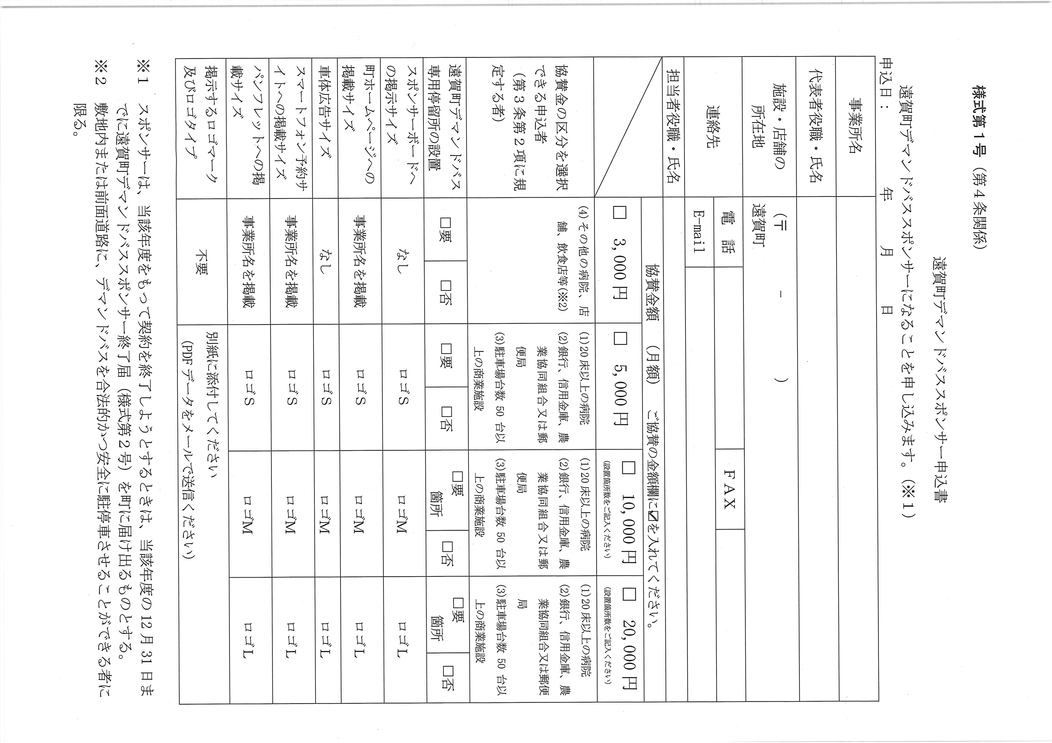

様式第２号（第５条関係）
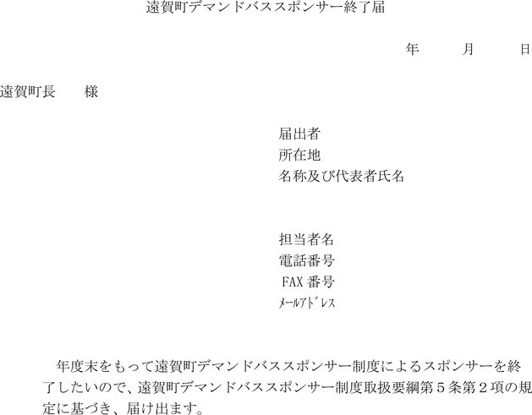
様式第３号（第８条関係）
